Открытый урок по информатике "Кодирование информации". 5-й класс
Киселёва Анна Евгеньевна – учитель информатики

ЦЕЛИ УРОКА:
ОБРАЗОВАТЕЛЬНАЯ:
- Познакомить учащихся с многообразием окружающих человека кодов, ролью кодирования информации.
- Отметить роль кодирования информации.
- Научить детей декодировать зашифрованную информацию.
- Научить применять свои знания на практике.
- Воспитывать интерес к предмету.
РАЗВИВАЮЩАЯ:
- Логическое мышление, внимание, память.
- Развивать кругозор детей.
ВОСПИТАТЕЛЬНАЯ:
- развитие познавательного интереса
ТИП УРОКА: урок изучения и закрепления новых знаний.
МЕТОД ПРОВЕДЕНИЯ: лекция, практические задания.
ТСО И НАГЛЯДНОСТЬ:
- презентация
- раздаточный материал
- песочные часы
ПЛАН УРОКА
1. Организационный момент.
Сообщение темы, целей и задач урока.
(см. Презентация)
2. Актуализация знаний.
Прежде чем приступить к изучению новой темы, мы с Вами повторим материал, изученный на прошлом уроке.
ВОПРОСЫ ДЛЯ ПОВТОРЕНИЯ:
- Что такое информация? /Информация - это сведения об окружающем нас мире (всё что нас окружает)/.
- Какие действия человек совершает с информацией? /Человек постоянно совершает действия, связанные с получением и передачей, хранением и обработкой информации./
- Как человек хранит информацию? /Хранение информации в уме - собственная (внутренняя информация) - оперативная память; внешняя память (долговременная). Также существует память отдельного человека и память человечества./
- Какие современные носители информации вам известны? /Магнитные и лазерные диски, флеш-карты - обладают большой ёмкостью, надёжны и компактны. Винчестер (жёсткий диск)/
(см. Презентация, слайд 2-3)
3. Изучение новой темы.
История кодирования информации начинается в доисторической эпохе, когда первобытный человек выбивал в скале незамысловатые образы известных ему объектов окружающего мира.
Информация может поступать от передатчика к приёмнику с помощью условных знаков или сигналов самой разной физической природы. Сигнал может быть световым, звуковым, тепловым, электрическим, в виде жеста, слова, движения, другого условного знака.
Для того чтобы произошла передача информации, приёмник должен не только принять сигнал но и расшифровать его. Так, услышав звонок будильника - человек понимает, что пришло время просыпаться; телефонный звонок - кому-то нужно с вами поговорить; школьный звонок - сообщает учащимся о долгожданной перемене.
Для правильного понятия разных сигналов требуется разработка кода или кодирование.
Ребята, давайте запишем определения, что такое код, кодирование.
Код - это система условных знаков для представления информации.
Кодирование - формирование представления информации с помощью некоторого кода. (или можно сказать, что кодирование, это переход от одной формы представления информации к другой, более удобной для хранения, передачи или обработки).
Обратное преобразование называется декодированием.
Ребята, запишите себе в тетрадь, что:
Декодирование - это процесс восстановления содержания закодированной информации.
(см. Презентация, слайд 4)
Способ кодирования зависит от цели, ради которой осуществляется.
Существует три основных способа кодирования информации:
- Графический - с помощью рисунков или значков;
- Числовой - с помощью чисел;
- Символьный - с помощью символов того же алфавита, что и текст.
(см. Презентация, слайд 5)
Множество кодов очень прочно вошло в нашу жизнь. Так
- числовая информация кодируется арабскими, римскими цифрами. (часы в классе)
- для общения мы используем код - русский язык, в Англии - английский и т.д. (см. Презентация, слайд 6)
- с помощью нотных знаков записуется (кодируется) любое музыкальное произведение правила дорожного движения закодированы с помощью дорожных знаков (см. Презентация, слайд 7)
- код используется для оценки ваших знаний в школе ("5" отлично и т.д.), вы пишите что-то в тетради - на самом деле вы кодируете информации с помощью специальных символов, эти символы - буквы.
- свой код (почтовый индекс) имеет каждый населённый пункт.
(см. Презентация, слайд 8)
Людьми были придуманы специальные коды, к ним относятся: Азбука Брайля, азбука Морзе, флажковая азбука. В середине 19 века французский педагог Луи Брайль придумал специальный шрифт для слепых. Буквы этого шрифта выдавливались на листках плотной бумаги. Проводя пальцами по образовавшимся от уколов выступам, люди учатся различать буквы и могут читать специальные книги. Шифрование - это тоже кодирование, но с засекреченным методом, известным только источнику и адресату.
Характерной особенностью азбуки Морзе является переменная длина кода разных букв, поэтому код Морзе называют неравномерным кодом.
Буквы, которые встречаются в тексте чаще, имеют более короткий код, чем редкие буквы. Это сделано для того, чтобы сократить длину всего сообщения. Но из-за переменной длины кода букв возникает проблема отделения букв друг от друга в тексте. Поэтому для разделения приходится использовать паузу (пропуск). Следовательно, телеграфный алфавит Морзе является троичным, т.к. в нем используются три знака: точка, тире, пропуск.
(см. Презентация, слайд 9-10)
Двоичное кодирование - это перевод десятичных чисел в двоичную систему счисления. Вся информация, поступающая в компьютер (винчестер) кодируется числами 1 и 0, это может быть картинка, буквы, числа, так поступающую информацию видит компьютер.
(см. Презентация, слайд 11)
Закрепление новой темы.
Ребята, сейчас мы с вами выполним практические задания для закрепления. Послушайте условия выполнения работы:
Вы разделитесь на две команды.
Придумайте и запишите название команды.
Выберите капитана команды.
(см. Презентация, слайд 12)
(см. Приложение 4)
У вас на столах лежат карточки, которые помогут вам выполнить предложенные задания.
(см. Приложение 1, Приложение 2, Приложение 3)
На выполнение задания дается определённое время, если выполняется раньше - команда получает 1 балл. Напоминаю: соблюдать тишину и ТБ в компьютерном классе!
(см. Презентация, слайд 13, 14)
Задание №1 "Расшифровать следующие записи, используя таблицу азбуки Морзе"
(закодированное слово в столбик)
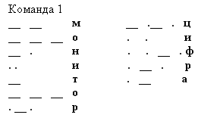
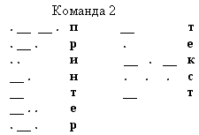
(см. Презентация, слайд 15-16)
ФИЗМИНУТКА
Изобразить в пространстве с закрытыми глазами:
- Сердце
- Круг
- Букву М
- Квадрат
- Треугольник
- Шпалы
(см. Презентация, слайд 17)
Задание №2 "Декодирование слов по номерам букв (конкурс капитанов)"
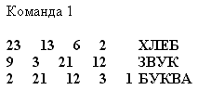
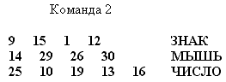
(см. Презентация, слайд 18-19)
Задание №3 "Заменить буквы её порядковым номером в алфавите: Аa 1, Бa 2, Вa 3, :, Яa 33"
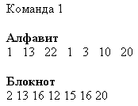
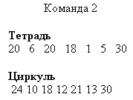
(см. Презентация, слайд 20-21)
Задание №4 "Закодировать текст используя код Цезаря (на 1 букву вперёд)"
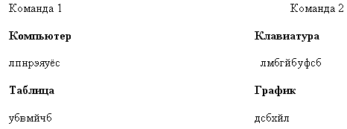
(см. Презентация, слайд 22-23)
Подведение итогов - команда победитель.
5. Итог урока
Наш урок подходит к концу. Давайте проанализируем, что мы с вами сегодня успели сделать (ответы учеников)
- повторили материал пройденный на прошлом уроке;
- изучили новый материал - кодирование информации;
- закрепили новый материал на практике.
За активную работу на уроке получают оценки: ___________
6. Домашнее задание
Параграф 1.6; Р/т № 14-19, стр. 17-23

Около дисплея – главный блок:
Там бежит электроток
К самым важным микросхемам.
Этот блок зовут ... (системным)

По клавишам прыг да скок –
Раз-два и готово –
Отстукали слово!
Вот где пальцам физкультура
Это вот – ... (клавиатура)

В ней записаны программы
И для мамы, и для папы!
В упаковке, как конфета,
Быстро вертится ... (дискета)

Для чего же этот ящик?
Он в себя бумагу тащит
И сейчас же буквы, точки,
Запятые – строчка к строчке –
Напечатает картинку
Ловкий мастер
Струйный ... (принтер)

